Практическое занятие. Примеры использования производной для нахождения наилучшего решения в прикладных задачах.
https://www.webmath.ru/poleznoe/formules_8_6.php -таблица производных (ее применение)
https://cknow.ru/knowbase/706-422-primery-ispolzovaniya-proizvodnoy-dlya-nahozhdeniya-nailuchshego-resheniya-v-prikladnyh-v-tom-chisle-socialnoekonomicheskih-zadachah.html - примеры использования производной в прикладных задачах
задача 1. Периметр прямоугольника равен 40см. Какую длину должны иметь стороны прямоугольника, чтобы площадь была наибольшей?
Решение: 2(a+b)=40, a+b=20, S =a·b, b=20-a.
1. Выбираем независимую переменную х и выражаем через неё стороны прямоугольника. х см – длина прямоугольника, (20-х) см – ширина прямоугольника. Тогда 0< х <20;
2. записываем функцию S(x) =x·(20-x) =20x – x²;
3. находим производную S' (x) = 20-2x;
4. решаем уравнение 20-2х=0. х=10.
Значит, длина и ширина равны 10 см. Какая это получается фигура? (Квадрат).
S (10) = 10 (20-10) =10·10 =100 см².
Ответ: 10 см.
Задача 2.Бак, имеющий вид прямоугольного параллелепипеда с квадратным основанием, должен вмещать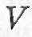литров жидкости. При какой стороне основания площадь поверхности бака (без крышки) будет наименьшей?
Решение. Первый этап. Составление математической модели.
1) Оптимизируемая величина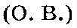— площадь поверхности бака, поскольку в задаче требуется выяснить, когда эта площадь будет наименьшей. Обозначим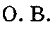буквой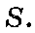
2) Площадь поверхности зависит от измерений прямоугольного параллелепипеда. Объявим независимой переменной (Н. П.) сторону квадрата, служащего основанием бака; обозначим ее буквой Ясно, что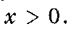 Других ограничений нет, значит,
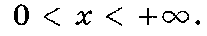 Таковы реальные границы изменения независимой
переменной:
3) Если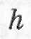— высота бака, то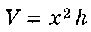, откуда находим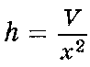
На рис. 152 изображен прямоугольный параллелепипед, указаны его измерения. Поверхность бака состоит из квадрата со стороной и четырех прямоугольников со сторонами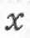и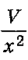. Значит,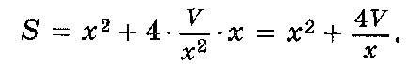
Итак,
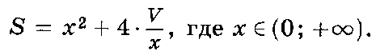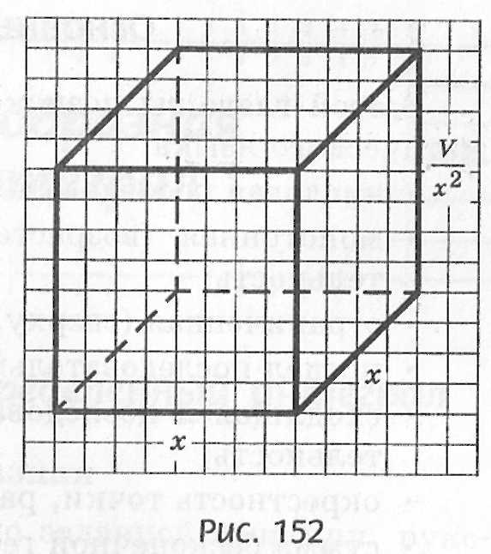
Математическая модель задачи составлена.
Второй этап. Работа с составленной моделью.
На этом этапе для функции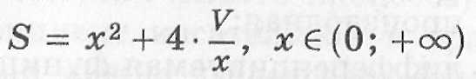надо
найти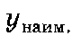. Для этого нужна производная функции:
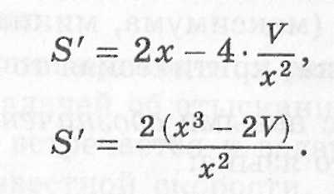
На промежутке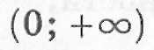критических точек нет, а стационарная точка только одна:при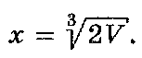Заметим, что при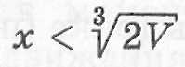выполняется неравенство
а при 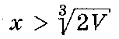 выполняется неравенство Значит, 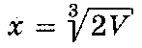 — единственная стационарная точка, причем точка минимума функции на заданном промежутке, а потому, согласно теореме из п. 1, в этой точке функция достигает своего наименьшего значения.
Третий этап. Ответ на вопрос задачи.
В задаче спрашивается, какой должна быть сторона основания, чтобы бак имел наименьшую поверхность. Мы выяснили, что сторона квадрата, служащего основанием такого бака, равна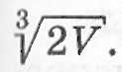
Ответ: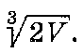
Задача 3.Из круглого бревна вырезают балку с прямоугольным сечением наибольшей площади. Найдите размеры сечения балки, если радиус сечения бревна равен 30 см.
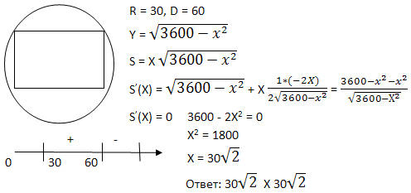
Задача 4. В рассказе Л.Н. Толстого “Много ли человеку земли надо” говорится о крестьянине Пахоме, мечтавшем о собственной земле. Когда он, наконец, собрал желаемую сумму и предстал перед барином, тот ответил ему: “Сколько за день земли обойдешь, вся твоя будет за тысячу рублей. Но если к заходу солнца не вернешься на место, с которого вышел, пропали твои деньги. Выбежал утром Пахом, прибежал на место и упал без чувств, обежав четырехугольник”. Выясните, сумел ли достичь Пахом желаемого результата. (Для этого придется узнать, какое расстояние пробежал крестьянин и какую площадь имеет полученный участок.) Фигура, которая получилась у Пахома, изображена на рисунке. Что это за фигура? (Прямоугольная трапеция)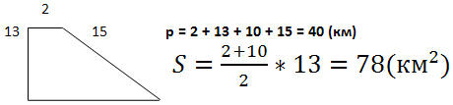
Решите самостоятельно:
1вариант.1.Сумма двух целых чисел равна 24. Найдите эти числа, если известно, что их произведение принимает наименьшее значение.
2. Известно, что одно из двух чисел на 36 больше другого. Найдите эти числа, если известно, что их произведение принимает наименьшее значение.
3. Периметр прямоугольника составляет 56 см. Каковы его стороны, если этот прямоугольник имеет наибольшую площадь?
2 вариант. 1. Разность двух чисел равна 10. Найдите эти числа, если известно, что их произведение принимает наименьшее значение.
2. Представьте число 3 в виде суммы двух положительных слагаемых так, чтобы сумма утроенного первого слагаемого и куба второго слагаемого была наименьшей.
3. Нужно огородить участок прямоугольной формы забором длиной 200м. Каковы должны быть размеры прямоугольника, чтобы его площадь была наибольшей?

3 вариант. 1. Нужно огородить участок прямоугольной формы забором длиной 200м. Каковы должны быть размеры прямоугольника, чтобы его площадь была наибольшей?
2. Площадь прямоугольника составляет 16 см². Каковы должны быть его размеры, чтобы периметр прямоугольника был наименьшим?
3. Боковые стороны и одно из оснований трапеции равны 15 см. При какой длине второго основания площадь трапеции будет наибольшей?

Домашние задание: §52-53, №948, №954(1,2)
https://rabochaya-tetrad-uchebnik.com/algebra/uchebnik_algebra_10-11_klass_alimov_kolyagin/index.html#prettyPhoto
- Математика: алгебра и начала математического анализа.10 -11 классы:учеб. Для общеобразрват. Организаций:базовый и углубленный уровни/Ш.А Алимов и др. – М.:Просвещение, 2019
задания для проверки присылайте на электронную почту: asd20022006@yandex.ru

